*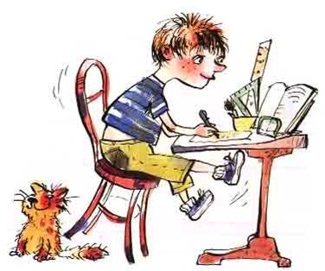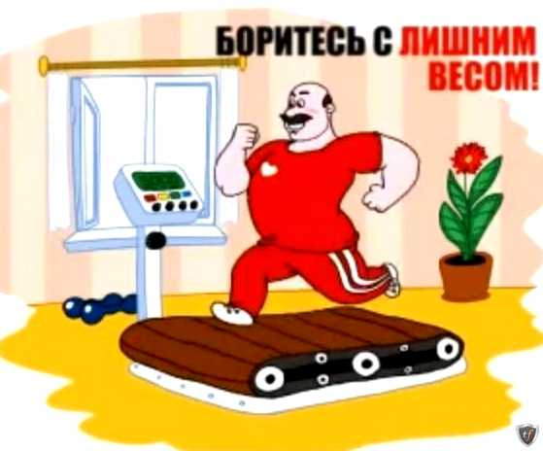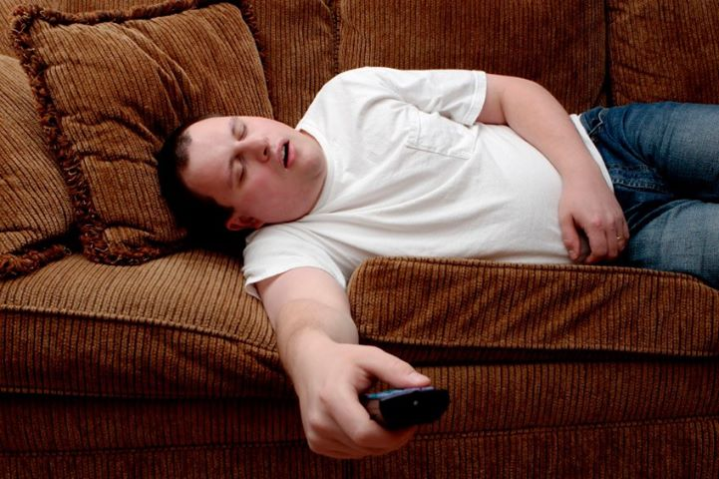Гиподинамия* – одна из наиболее острых проблем в современном мире. Болезни, называемой этим термином, в медицине не существует, однако это состояние способно привести к нарушению функций многих органов и систем. *Причины гиподинамии* Основная причина гиподинамии у людей в современном мире очевидна. Достижения технического прогресса делают более комфортной жизнь человека, однако мало кто задумывается, что снижение физической активности, например, при использовании личного автомобиля, негативно сказывается на здоровье. Кроме того, гиподинамия неизменный спутник людей так называемых сидячих профессий (программисты, менеджеры и т. д.). Не обходит стороной эта проблема и детей, особенно школьного возраста, которые после занятий (во время которых они также сидят) предпочитают провести свободное время дома за компьютером, а не на улице. Конечно, существуют причины, из-за которых человек вынужденно ограничен в движении, например, при тяжелых заболеваниях или в результате травм. Но и в таких случаях пациентам необходимо движение. Не зря еще древние целители говорили: **«Движение – это жизнь»**. *Симптомы гиподинамии* Гиподинамия – это состояние, которое сопровождается огромным количеством симптомов. Можно выделить следующие основные признаки:

* вялость, сонливость;
* плохое настроение,
* раздражительность;
* общее недомогание, усталость;
* снижение аппетита;
* нарушение сна, снижение работоспособности.

Подобные симптомы периодически может ощущать практически каждый человек, но мало кто связывает их с гиподинамией. Поэтому при появлении таких признаков следует задуматься, достаточно ли времени вы уделяете физическим тренировкам. Длительное снижение физической активности приводит к атрофическим изменениям в мышцах, костной ткани, нарушается обмен веществ, снижается синтез белка. Еще один из признаков гиподинамии – повышение аппетита, в результате чего увеличивается количество потребляемой пищи. Сниженная физическая активность и чрезмерное питание могут довольно быстро привести к развитию ожирения, что способствует возникновению нарушений жирового обмена и атеросклероза. Немалое внимание должно уделяться физической активности у детей, особенно школьного возраста. При длительном сидении за партой происходит застой крови в сосудах нижних конечностей, что приводит к обеднению кровоснабжения других органов, в том числе и головного мозга. В результате ухудшаются мыслительные процессы, память и концентрация внимания. Кроме того, у малоподвижных детей слабая мышечная система. Из-за слабости мышц спины у них формируются нарушения осанки. Как мы видим, последствия гиподинамии могут выражаться в нарушении функций многих органов и систем, причем зачастую такие нарушения с низкой физической активностью связывают в последнюю очередь, хотя на самом деле это не так. Очевидно, что меры профилактики должны быть направлены 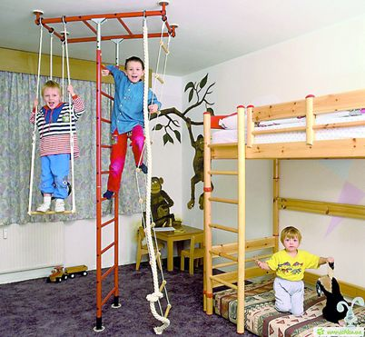на увеличение физической активности у каждого человека. Детей необходимо с раннего детства приучать к ежедневному выполнению утренней зарядки, активным играм на свежем воздухе, обязательному посещению уроков физической культуры в школе, очень полезно посещение спортивных секций. В последнее время стали широко распространены спортивные центры и фитнес-клубы, регулярное посещение которых – отличная профилактика гиподинамии. Тем не менее отсутствие возможности посещать спорткомплексы не должно быть причиной недостаточной физической активности. Ежедневные пешие прогулки и пробежки на свежем воздухе может совершать каждый человек. Кроме того, полезно иметь дома любой тренажер, необязательно дорогой и большой, в каждом доме найдется место для простой скакалки, эспандера или гантелей.

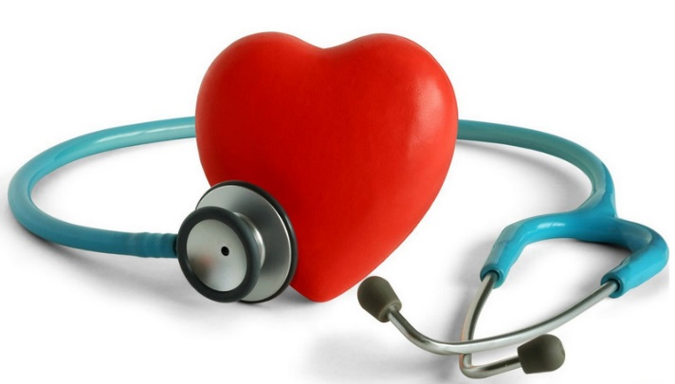

Составила м/с ВДО Игнатьева З.А.

Филиал ГАУЗ РКПД «Набережночелнинский противотуберкулезный диспансер»

***Профилактика гиподинамии***

г.Набережные Челны

2014 год